Tillsynsbegäran – information om höga naturvärden i avverkningsanmälan A 66797-2021 i Haninge kommun
Detta dokument behandlar höga naturvärden i avverkningsanmälan A 66797-2021 i Haninge kommun. Denna avverkningsanmälan inkom 2021-11-19 och omfattar 3,0 ha.
Vi begär härmed att Skogsstyrelsen fattar beslut enligt miljöbalken som säkerställer att skogens höga naturvärden bevaras samt säkerställer att EU-lagstiftning efterlevs och att artskyddsbrott förhindras. Vi önskar även ta del av de ställningstaganden och beslut som myndigheterna meddelar till följd av aktuell avverkningsanmälan och föreningens inlaga (se 34 § förvaltningslagen).
Nedan beskrivs fynd av naturvårdsarter som gjorts i det avverkningsanmälda området.

Naturvårdsarter
I avverkningsanmälan har följande 11 naturvårdsarter hittats: gulbrunt nejlikfly (VU), korkmusslingsmal (VU), tajgafältmätare (VU), hedjordfly (NT), mindre aspvårvecklare (NT), snedstreckad fältmätare (NT), spybollsmal (NT), större aspvårvecklare (NT), svartfläckig högstjärt (NT), jättesvampmal (S) och större aspvedbock (S). Av dessa är 9 rödlistade. För rödlistade arter har rödlistekategorin angivits inom parentes. Arter som är signalarter enligt Skogsstyrelsen har markerats med (S).
De påträffade naturvårdsarterna är ett tydligt kvitto på att detta rör sig om en skog med höga naturvärden. I Figur 1 visas en karta över det avverkningsanmälda området, där samtliga fyndplatser för naturvårdsarter som finns registrerade på Artportalen har markerats.
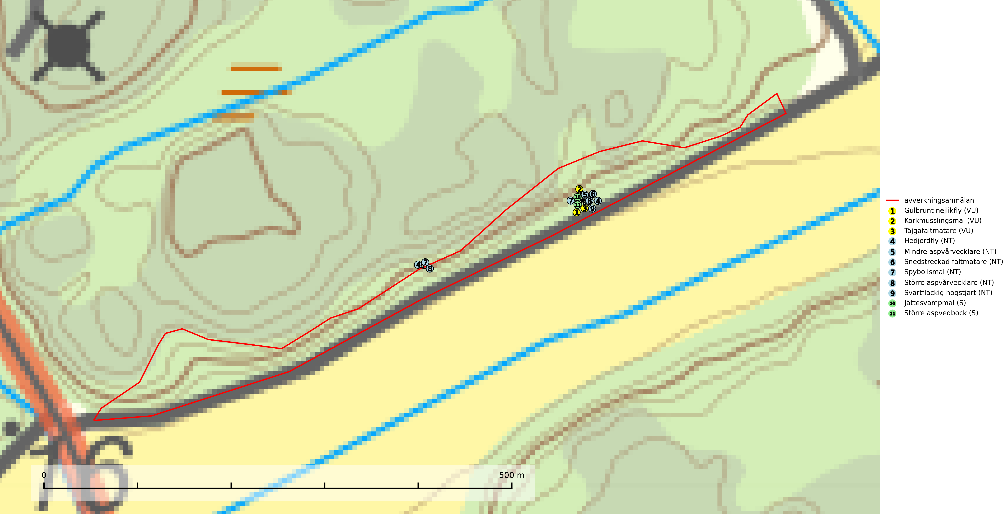
Figur 1. Fyndplatser för naturvårdsarter i det avverkningsanmälda området (röd linje). Markörer utan svart kant är placerade på fyndplatsen. Markörer med svart kant är placerade vid sidan av fyndplatsen och har ett svart streck som visar fyndplatsens exakta position. Kartans mittpunktskoordinat är N 6560246, E 682623 i SWEREF 99 TM.
Svartfläckig högstjärt (NT) är en boreal fjärilsart som förekommer i äldre barrblandskog helst med inslag av grova lövträd av asp och sälg. Larven lever mellan sammanspunna blad och äter främst asp och sälg, men även jolster, knäckepil, bindvide och svartvide mm. Arten hotas främst av kalavverkning av äldre aspbestånd med lång kontinuitet, men även av gallring av asp (SLU Artdatabanken, 2024).
Tajgafältmätare (VU) är främst en tajgaart med sin huvudsakliga utbredning i norra Sverige. Den är knuten till naturskogar och urskogar med gran och dess livsutrymme krymper alltmer genom ett industrianpassat skogsbruk med trakthuggningar och täta trädplanteringar. Avverkning av naturskogar nära fjällkedjan har under senare år blivit allt vanligare vilket ofrånkomligt leder till fragmentering av artens populationer och en minskning på nationell nivå. Bevarandet av större arealer av naturskogar är nödvändigt om ett antal fjärilsarter knutna till taigan långsiktigt skall kunna bevaras i Sverige (SLU Artdatabanken, 2024).

